ร่าง
แผนพัฒนาสามปี
(พ.ศ.2559-2561)



องค์การบริหารส่วนตำบลบึงเกลือ อำเภอเสลภูมิ จังหวัดร้อยเอ็ด

แผนพัฒนาสามปี
(พ.ศ.2559-2561)

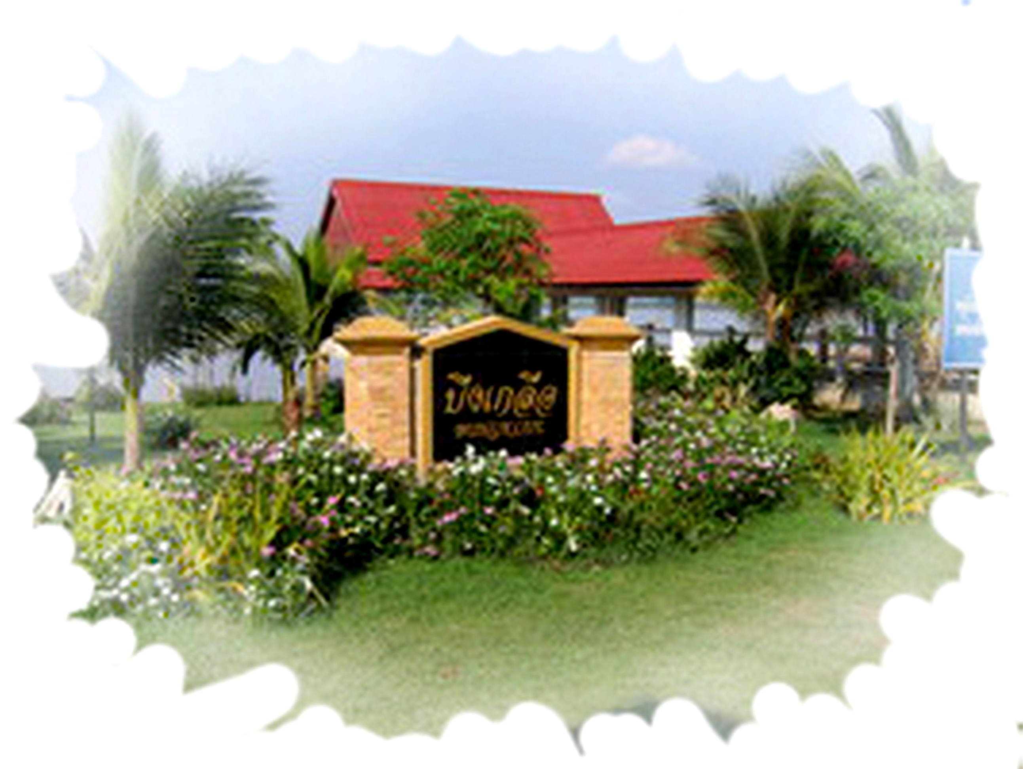

องค์การบริหารส่วนตำบลบึงเกลือ

อำเภอเสลภูมิ จังหวัดร้อยเอ็ด
แผนพัฒนาสามปี
(พ.ศ.2559-2561)

องค์การบริหารส่วนตำบลบึงเกลือ
อำเภอเสลภูมิ จังหวัดร้อยเอ็ด

